1. Junginio, kurio formulė (II):
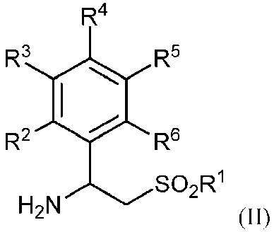
arba jo farmaciniu požiūriu priimtinos druskos, hidrato, solvato arba polimorfo gamybos būdas, kuriame:
(a) chiralinę pagalbinę medžiagą kondensuoja su aldehidu, kurio formulė:
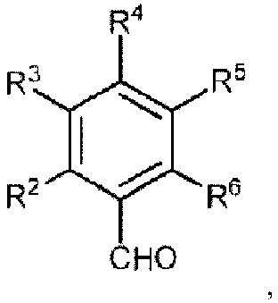
kur chiralinė pagalbinė medžiaga yra (R)-(+)-tret-butilsulfinamidas arba (S)-α-metilbenzilaminas;
(b) nukleofilą prideda į kondensavimo produktą, kur nukleofilas yra dimetilsulfonio ličio anijonas; ir
(c) pašalina prijungimo produkto apsaugą, kur:
R¹ yra CH₃ grupė; ir
kiekvienas iš R², R³, R⁴, R⁵ ir R⁶ kiekvienu atveju nepriklausomai yra vandenilis, halogenas, C₁₋C₆-alkilas, C₁₋C₆-alkoksi, -CF₃, -CN arba -NO₂.

2. Būdas pagal 1 punktą, kur R¹ yra -CH₃; R² yra H; R³ yra H; R⁴ yra -OCH₃; R⁵ yra -OCH₂CH₃; ir R⁶ yra H.

3. Būdas pagal 1 punktą, kur nukleofilo pridėjimą vykdo bazinėms sąlygomis.

4. Būdas pagal 1 punktą, kur pridėjimo produkto apsaugos pašalinimą vykdo bazinėms sąlygomis.

5. Būdas pagal 1 punktą, kur aldehidas yra 3-etoksi-4-metoksibenzaldehidas.

6. Būdas pagal 1 punktą, kur chiralinė pagalbinė medžiaga yra (R)-(+)-tret-butilsulfinamidas.

7. Būdas pagal 1 punktą, kur chiralinė pagalbinė medžiaga yra (S)-α-metilbenzilaminas.

8. Būdas pagal 1 punktą, kur aldehidas yra 3-etoksi-4-metoksibenzaldehidas, chiralinė pagalbinė medžiaga yra (R)-(+)-tret- butilsulfinamidas arba (S)-α-metilbenzilaminas ir nukleofilas yra dimetilsulfonio ličio anijonas.

